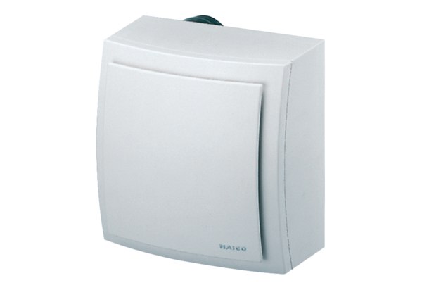Вентилятор для настенного монтажа ER-AP 60Комплект поставки: 1 штукАссортимент: B
Номер артикула: 0084.0150Изготовитель: MAICO

